Nama : Muhammad Khoiruddin

NIM : L200170104

Kelas : D

Modul : 10

**SUBQUERY**

1. Ambil salah satu mata kuliah. Tampilkan daftar mahasiswa yang tidak mengambil mata kuliah tersebut

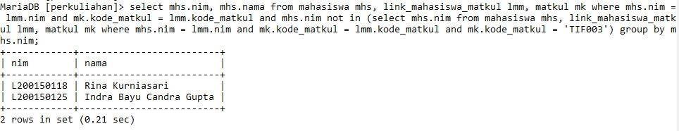

1. Satu dosen dapat mengampu lebih dari satu mata kuliah dan satu mahasiswa dapat mengambil lebih dari satu mata kuliah. Tampilkan daftar mahasiswa yang mengambil semua mata kuliah yang diampu oleh salah satu dosen

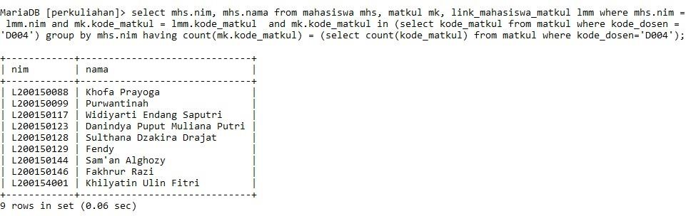

1. Karena salah satu mata kuliah (A) dihilangkan, seluruh mahasiswa yang mengambil matakuliah tersebut dipindahkan untuk mengambil mata kuliah lain (B). Lakukan UPDATE data menggunakan sub query

